DB-JD103 螺杆式制冷压缩机拆装实训装置
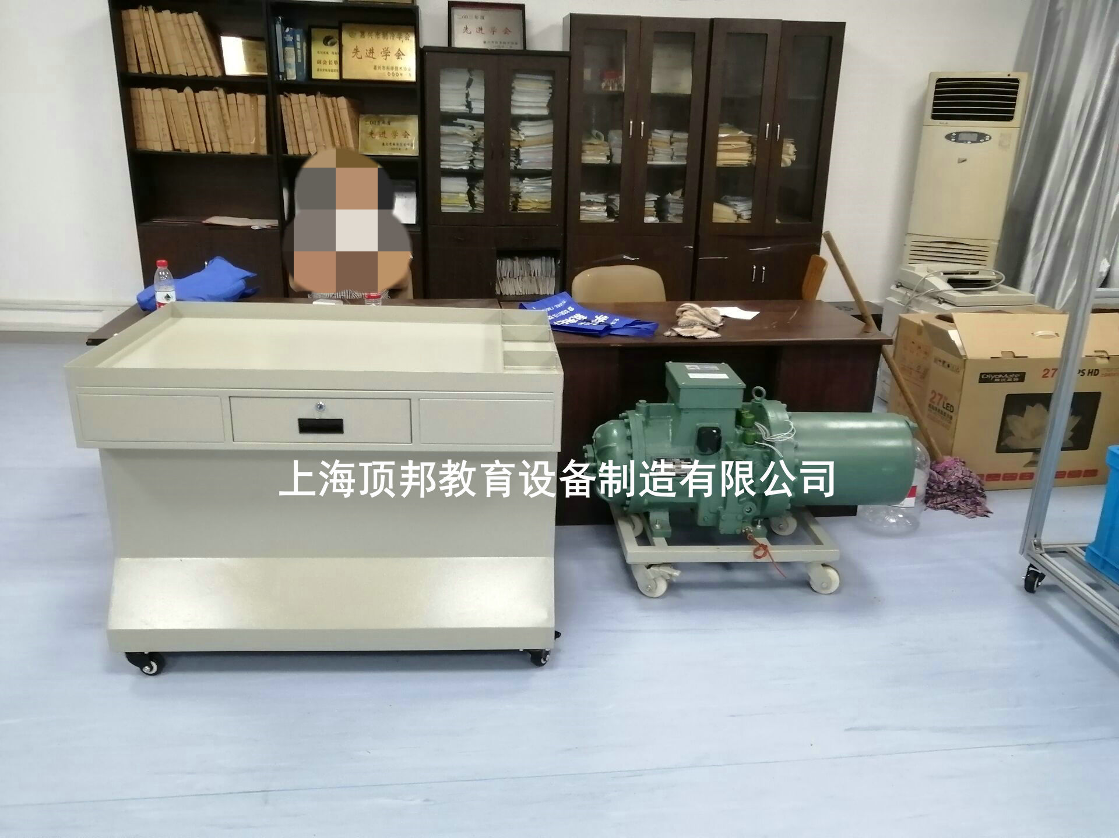
一、概述
" DB-JD103 螺杆式制冷压缩机拆装实训装置"是根据国家劳动和社会保障部组织编写的《制冷设备维修工》职业技术、职业资格培训教材以及《教育部关于加强高职高专教育人才培养工作的意见》为依据而研制。本实训装置适用于大中专、高职高专、技工院校制冷专业等开设的《制冷基础》、《制冷设备维修工》、《空调器维修》、《空调技术》等专业课程实训教学。
实训装置也适合技工学校、职业培训学校、职教中心、鉴定站/所、制冷类专业《制冷设备维修工》、《家用制冷设备原理与维修》、《小型制冷装置》、《小型制冷与空调装置》等课程的实训。
二、特点
1．DB-JD103 螺杆式制冷压缩机拆装实训装置采用半封闭式两缸压缩机为实训对象，整个压缩机被固定于一个工作台面上，既美观大方，又有利于学生实际操作。
2．整个装置采用模块化设计，将整个压缩机分为几大模块分别进行拆装实习，最后再进行压缩机的总体组装，有利于掌握拆装压缩机的整体步骤。
3．本装置通过试动行可以让学生检验组装效果，对不合理部分进行修改，使学生充分了解和掌握压缩机内部组件的安装尺度以及维修压缩机的方法。
三、技术性能
1.输入电源：三相四线(或三相五线)～380V±10% 50Hz
2.工作环境：温度-10℃～+40℃ 相对湿度＜85%(25℃) 海拔＜4000m
3.装置容量：＜3kVA
4. 拆装台：1.2MM板金拆弯
5.拆装台外形尺寸：120cm×80cm×80cm
6.螺杆式制冷压缩机压缩机尺寸含底坐900MM*300MM*500
四、特 点
本实训装置采用半封闭式压缩机、螺杆式制冷压缩机作为实训对象，每一个压缩机都有一个小型底价，整个压缩机被固定于一个工作台面上，既美观大方，又有利于学生实际操作。
1.折装部分：螺杆式制冷压缩机、整个装置采用模块化设计，将整个压缩机分为几大模块分别进行拆装实习，最后再进行压缩机的总体组装，有利于掌握拆装压缩机的整体步骤,本装置通过试运行可以让学生检验组装效果，对不合理部分进行修改，使学生充分了解和掌握压缩机内部组件的安装尺度以及维修压缩机的方法。
五、系统配置
1.拆装台装置采用铁质双层亚光密纹喷塑结构底架，底架上还设置有四个万向轮，便于移动和固定。实训桌配有抽屉，用来放置实训指导书和一些比较精密的量具等物品。
2.实训桌上部配置压缩机零件盒，方便学生在拆装过程中，以避免学生在拆装过程中压缩机精密零件的丢失或者划伤。
3.实训台配置有全套的拆装工具以及各种量具，以供学生学习和使用。

六、压缩机主要配置清单
设备名称 | 设备型号 | 尺寸（含底坐） | 数量
折装台 | 1 | 套 | 1把
板手 | 300 | 把 | 1把
板手 | 200 | 把 | 1把
套筒 | 14/13MM | 把 | 1把
十字 | 中号 | 把 | 1把
一字 | 中号 | 把 | 1把
内径千分尺 | 25-50MM | 把 | 1把
螺杆式制冷压缩机 |  | 个 | 1个

七、实训项目
1.常用钳工工具及量具的使用
2.螺杆式制冷压缩机整机的拆卸和装配
2.汽缸盖阀板组的拆卸和装配
3.螺杆式制冷压缩间隙和磨损的测量
4.螺杆式压缩机组装后的试运转
5. 螺杆式压缩机结构认知

